پیام رسان کمیسیون شورای پزشکی دانشگاه علوم پزشکی جندی شاپور اهواز
شماره جهت ذخیره :
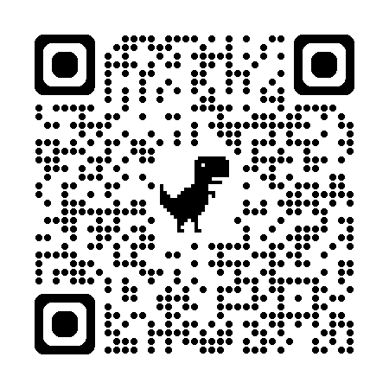
0910,244,7183 = 0910,244,7183
نام کاربری جهت جستجو در بله :
shorayepezeshki1405

این شماره فقط جهت ارتباط در پیام رسان بله می باشد و برای هیچگونه تماس یا پیام در جای دیگر کاربرد ندارد.
جهت ارتباط ترجیحا از شماره خود بیمار استفاده کنید و پس از معرفی کامل خود، سوال مربوطه را بصورت مشروح اعلام کنید تا حداکثر ظرف یک روز کاری به شما پاسخ داده شود.

